**Fiche technique : Module cœur de led**

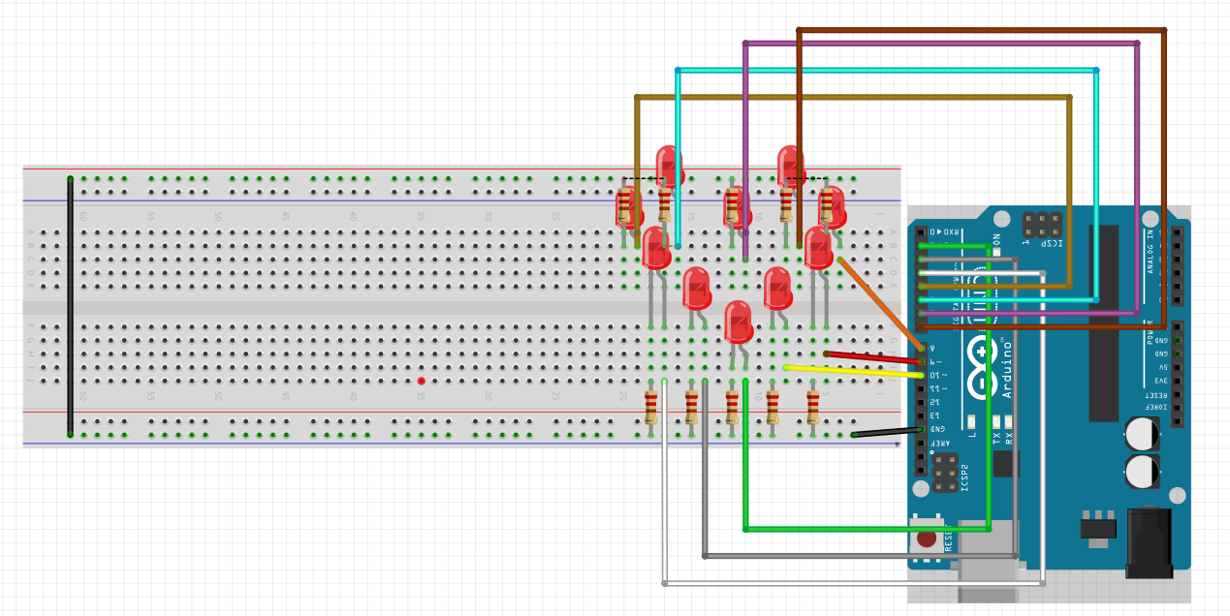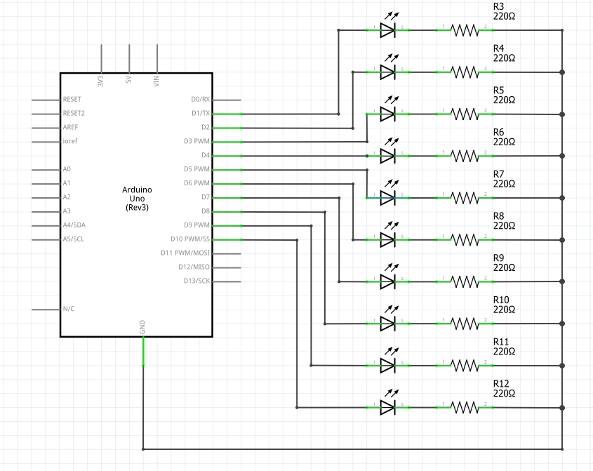Le circuit cœur de led est très simple. Il se compose de dix leds et de dix résistances adaptées de 220 ohms. Chaque anode de chaque led est relié à une sortie digitale, pour pouvoir commander chaque led séparément. Chaque cathode de chaque led est relié à la résistance qui est elle-même relié à un 0V commun. Ce montage simple permet de commander chaque led indépendamment des autres, grâce à un Arduino Uno.